**Grado en Ingeniería**

**en Sistemas de Información**

**Arquitectura y Diseño de Sistemas Web y C/S**

**Práctica 1: Instalación y Configuración de Servidores de Internet (Apache Tomcat)**

**Docente:**

D. Roberto Barchino Plata

D. Javier Albert Segui

**Alumnos:**

Razvan Virgil Craciun

Daniel González González

Carlos Mayor Heras

Javier Arenas Manzanares

Ruben Merino Sacristán

Septiembre 2021

ÍNDICE

1. Introducción. 3

2. Instalación. 3

3. Configuración básica. 7

3.1 Apache Tomcat 9.0 Tomcat9 Properties. 7

3.2 Ficheros de configuración. 8

4. Gestión de aplicaciones. 9

5. Host virtuales. 11

# Introducción.

En el siguiente documento se va a proceder a la instalación y configuración de un servidor Apache-Tomcat. Para esto se deben tener en cuenta tanto la versión del servidor (se ha elegido la versión 9.0.53) como tener una máquina virtual Java. También se va a estudiar en paralelo la instalación en un sistema Unix, indicando los pasos necesarios para la configuración e instalación en los momentos que difiera de la instalación en los sistemas Windows.

# Instalación.

## Instalación en Windows

Una vez cumplidos ambos requisitos, comenzamos la instalación del servidor.

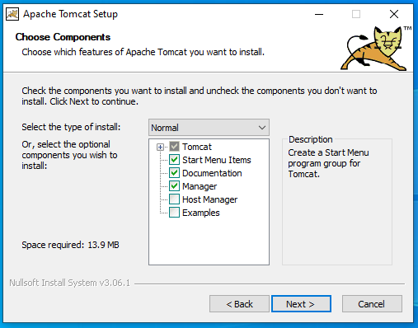

El primer paso es seleccionar el tipo de instalación (normal por defecto) y una serie de complementos opcionales.

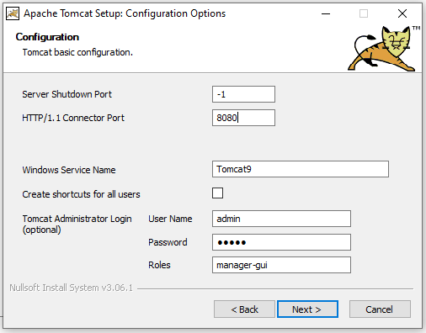

El segundo paso es determinar los puertos que va a utilizar el servidor (por defecto utiliza el puerto 8080). También podemos crear una cuenta de administrador si queremos, que en nuestro caso será “admin”.

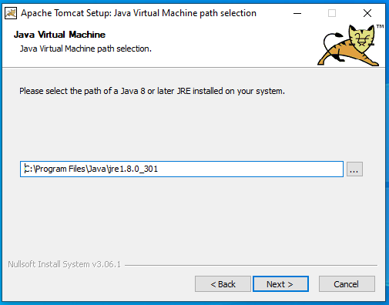

El tercer paso es seleccionar la ruta de la máquina virtual Java que debíamos tener instalada con anterioridad.

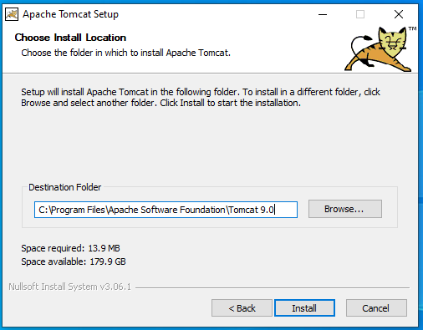

El cuarto y último paso es seleccionar el directorio en donde se va a instalar nuestro servidor, aunque por defecto nos crea una ruta en C.

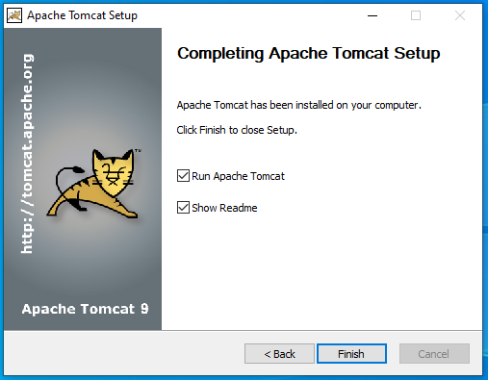

Una vez hecho esto, la instalación habrá finalizado y sólo nos quedaría comprobar si se ha realizado con éxito. Para ello, deberemos buscar una de las siguientes opciones en nuestro navegador web:

* <http://127.0.0.1:8080/>
* http://<<nº ip máquina>>:8080/
* <http://localhost:8080/>

Si ha salido todo bien podremos ver algo como esto:

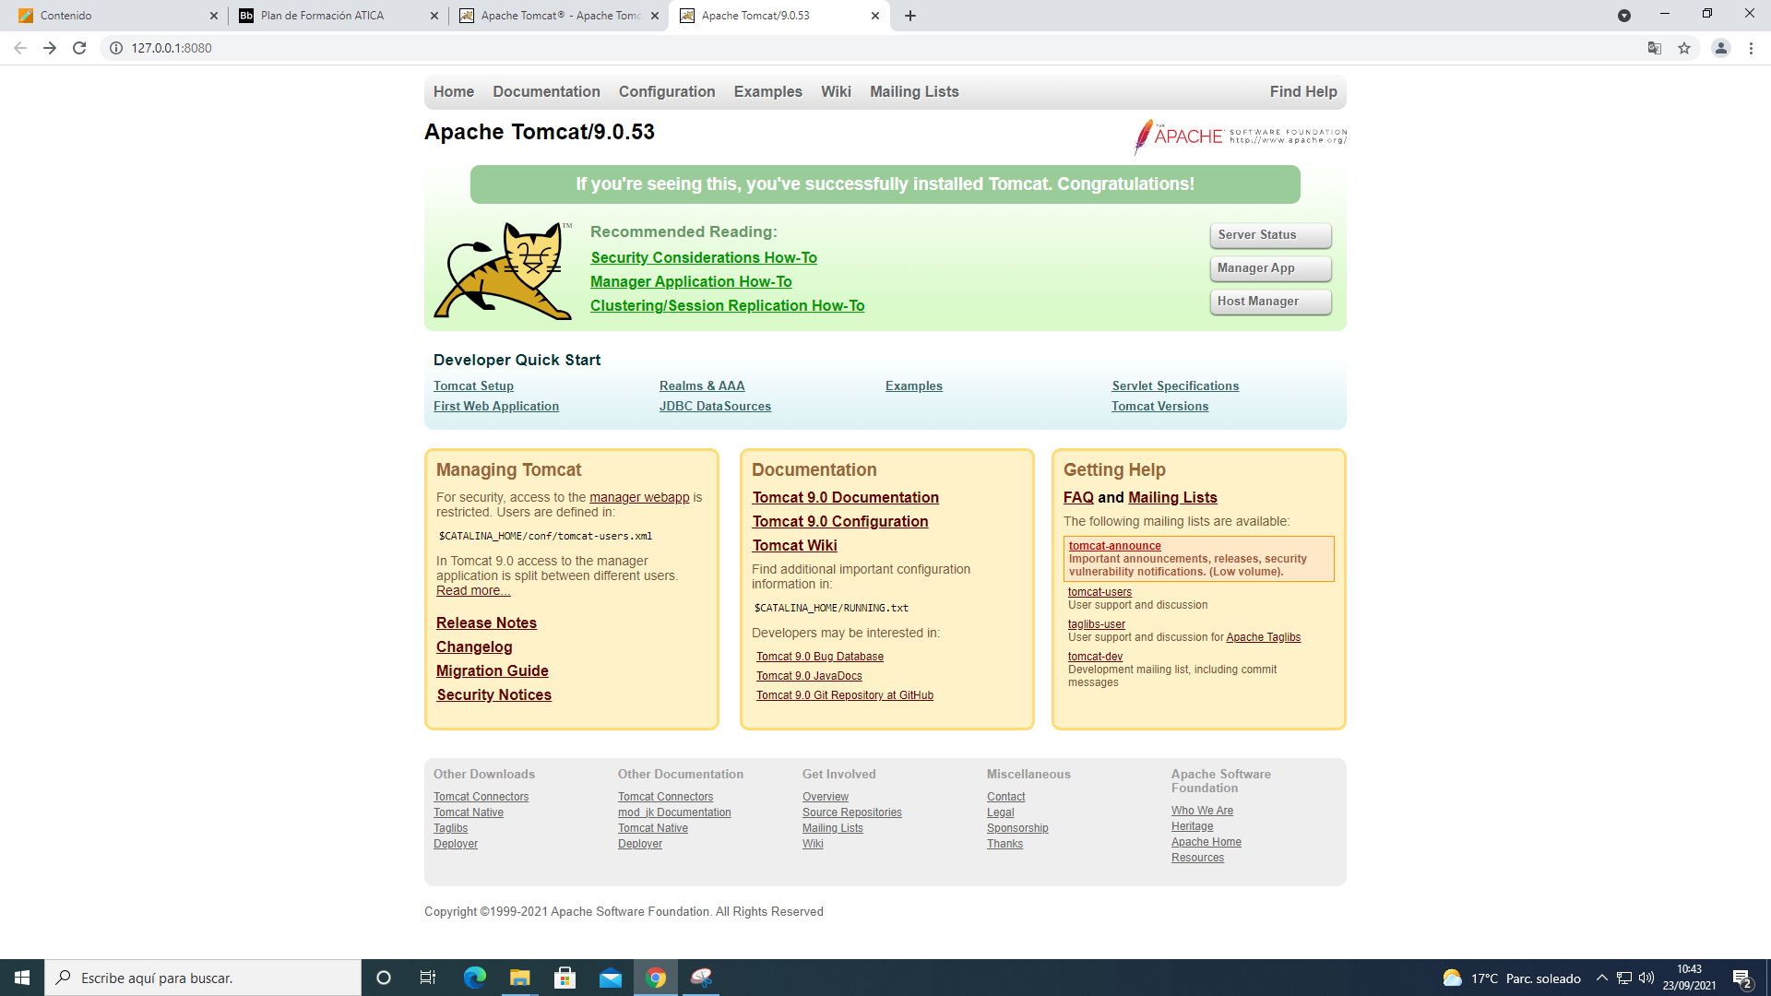

Confirmándonos así que se ha instalado correctamente.

## Instalación en Unix

Una vez cumplidos los requisitos, procedemos la la instalación. Para ello nos vamos a descargar el fichero ZIP de la página oficial.

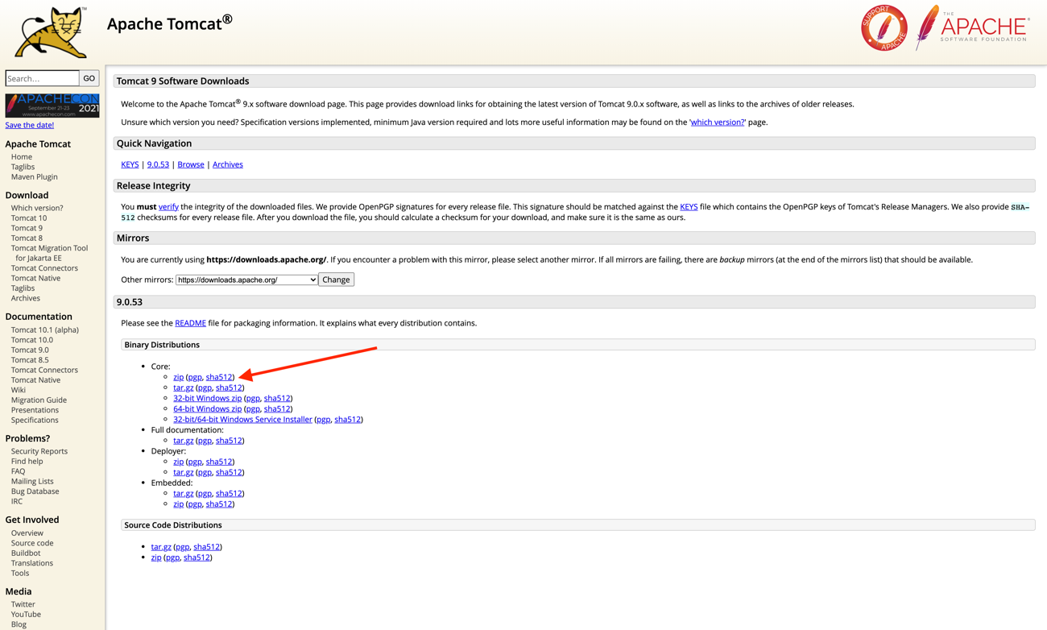

Después descomprimimos el archivo y movemos la carpeta a donde queramos que se aloje, en nuestro caso va a ser en *“/usr/local”*. También la renombramos como *“Tomcat”*

Una vez que la tenemos aquí tendemos asignarnos como propietarios y luego que darle permisos de ejecución a la carpeta para ellos ejecutamos el comando:

***sudo chown -R razvanvc /usr/local/Tomcat/***

***sudo chmod +x /usr/local/Tomcat/bin/*.sh***

Como podemos ver después de la ejecución en terminal de este comando ya somos los propietarios y podemos ejecutar los archivos.

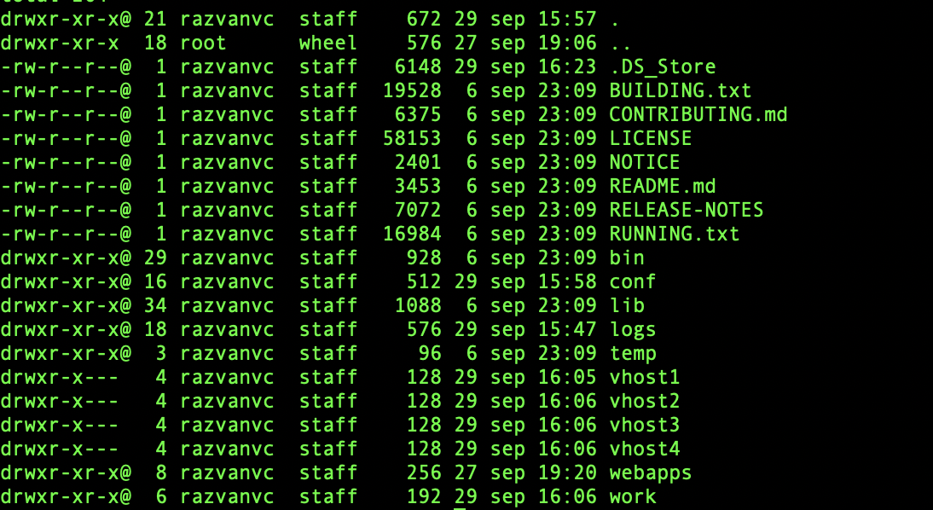

Ahora ya para ejecutarlo y pararlo tendremos que usar los siguientes comandos, aunque por comodidad recomendamos la creación de un alias.

Para iniciar el servidor Tomcat usamos:  ***/usr/local/Tomcat/bin/startup.sh***

Y para pararlo usaremos: ***/usr/local/Tomcat/bin/shutdown.sh***

Si ahora accedemos a cualquiera de las siguientes direcciones en el navegador podemos ver que Tomcat se ha instalado correctamente.

* <http://127.0.0.1:8080/>
* http://<<nº ip máquina>>:8080/
* <http://localhost:8080/>

Hay que tener en cuenta que nosotros hemos dejado el puerto por defecto de 8080, si hay otros programas corriendo en ese puerto, hay que pararlos o cambiar el puerto en los archivos de configuración.

Si todo ha salido bien nos muestra la pantalla de bienvenida de Tomcat:

# Configuración básica.

Respecto a la configuración básica la práctica en los sistemas Unix es idéntica, quitando que hay que añadir los usuarios manualmente modificando los archivos del programa de *“tomcat-users.xml”* el cual se encuentra en la carpeta *config*

Ahí nosotros hemos creado un usuario único que nos permite acceder a todas las funcionalidades añadiendo a este fichero las dos siguientes líneas:

<role rolename="manager-gui"/>

<user username="admin" password="admin" roles="manager-gui,manager-status,manager-jmx,manager-script"/>



## Apache Tomcat 9.0 Tomcat9 Properties.

Apache-Tomcat posee una herramienta visual que se puede utilizar para modificar algunos parámetros de su funcionamiento. Para abrir esta herramienta se debe hacer click con el botón derecho del ratón en la barra de estado y, a continuación, en la opción “*Configure*”. Nos saldrá una ventana como la de la siguiente imagen:

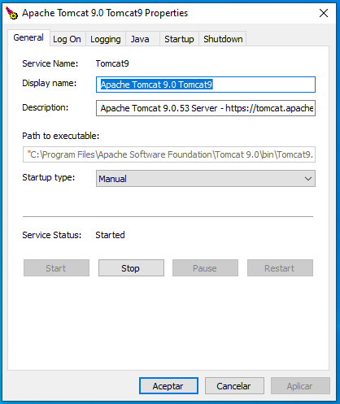

Aquí podemos observar las diferentes opciones y pestañas que tenemos. En la general podremos arrancar y detener el servidor y la opción de que se inicie de forma manual o automática una vez encendemos el pc.

## Ficheros de configuración.

Dentro del directorio “*conf/”* tenemos varios ficheros con los cuales podremos modificar ciertos parámetros de nuestro servidor. A continuación realizaremos un cambio de puerto para comprobar una de sus múltiples funcionalidades.

Lo primero que debemos hacer es para nuestro servidor y, a continuación, acceder al fichero “*server.xml*” y buscar el parámetro del puerto para, posteriormente, cambiárselo.



Una vez lo hemos encontrado, cambiamos el puerto 8080 a 8081.



Reanudamos el servidor y comprobamos que podemos conectarnos con normalidad desde cualquiera de las opciones del navegador web mencionadas anteriormente.

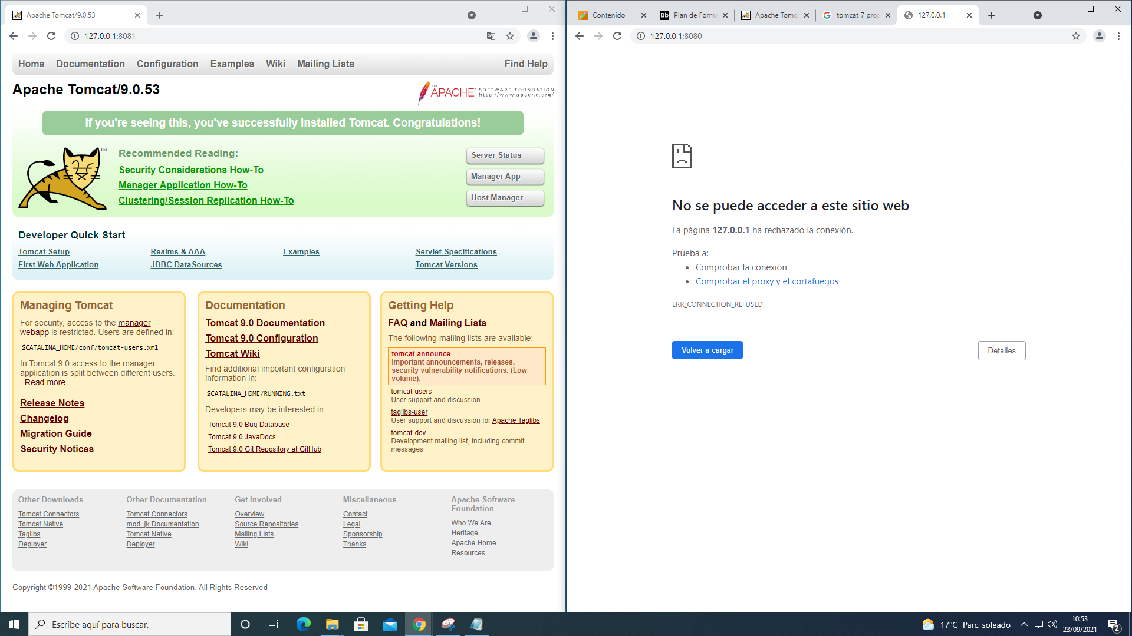

Como podemos observar, el servidor sigue operativo, por lo que hemos realizado con éxito el cambio de puerto.

# Gestión de aplicaciones.

Apache Tomcat posee la capacidad de desplegar aplicaciones y administrarlas, sólo hay que hacer click en “Manager app” en la pantalla principal e identificarse con la cuenta que hemos creado durante la instalación.

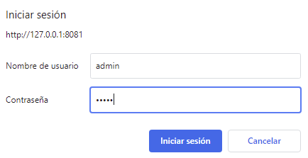

Una vez hecho esto, nos llevará a la pantalla de administración. Aquí podremos gestionar las aplicaciones web instaladas con los siguientes comandos: Arrancar, Parar, Recargar y Replegar.

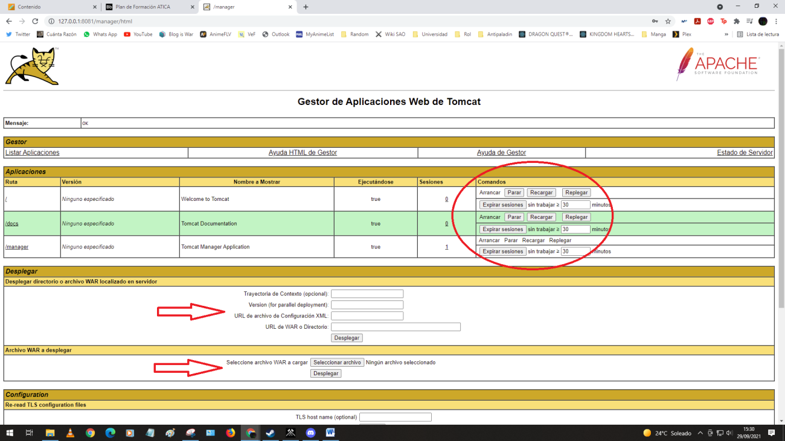

También podremos desplegar aplicaciones de dos maneras posibles, señaladas con flechas en la imagen anterior. Hemos utilizado el archivo que se nos ha proporcionado (“Curso.war”) como ejemplo de despliegue para comprobar su funcionamiento.

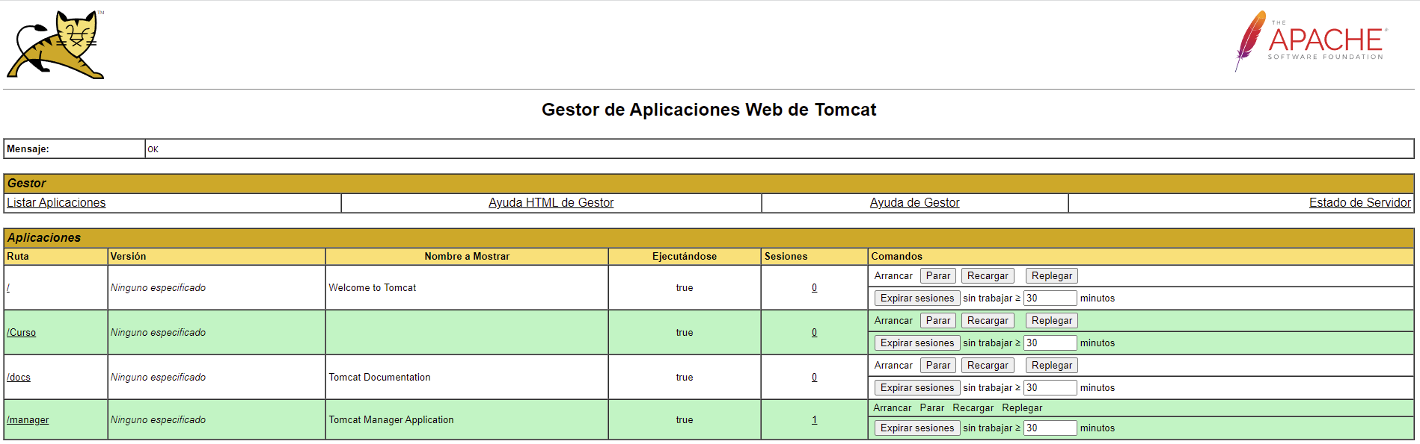

# Host virtuales.

A continuación se van a configurar 4 hosts virtuales y comprobar si podemos conectarnos al mismo tiempo.

Lo primero que tenemos que hacer es parar el server y luego abrir el fichero “server.xml”, como habíamos hecho en el punto 2. Tendremos que añadir 2 elementos <service> con nombre Servicio1 y Servicio2, asociándolos con conectores HTTP al puerto 8085 y 80 respectivamente. Para ello, deberemos escribir el siguiente código a partir de la etiqueta </Service>:

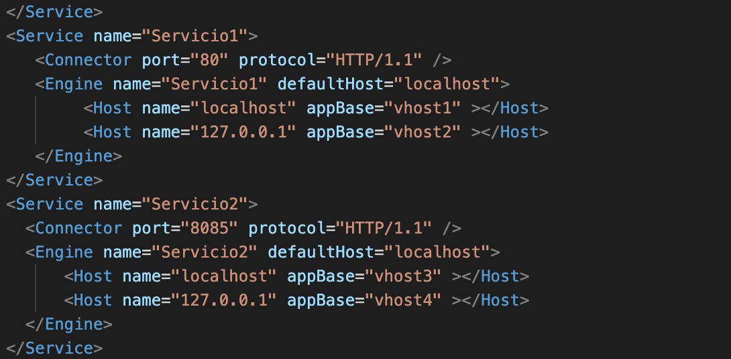

Una vez hecho esto, veremos que se nos han creado las carpetas “vhost”.

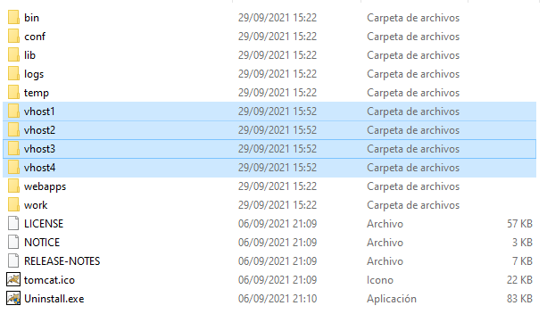

Dentro de cada una de estas carpetas deberemos crear una carpeta “ROOT” y, dentro de esta, crear un fichero llamado “index.html”, lo abrimos y configuramos el siguiente código para cada uno de los hosts virtuales.

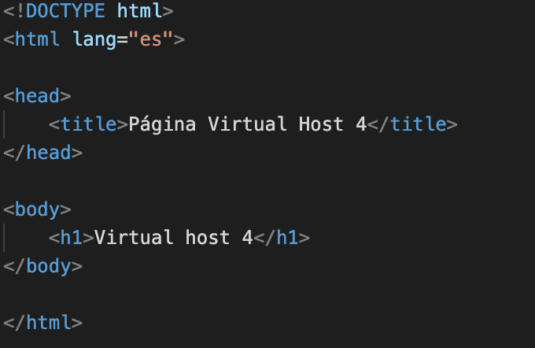

Una vez creadas las carpetas y los ficheros “index.html” para cada host, nos quedará algo como la siguiente imagen:

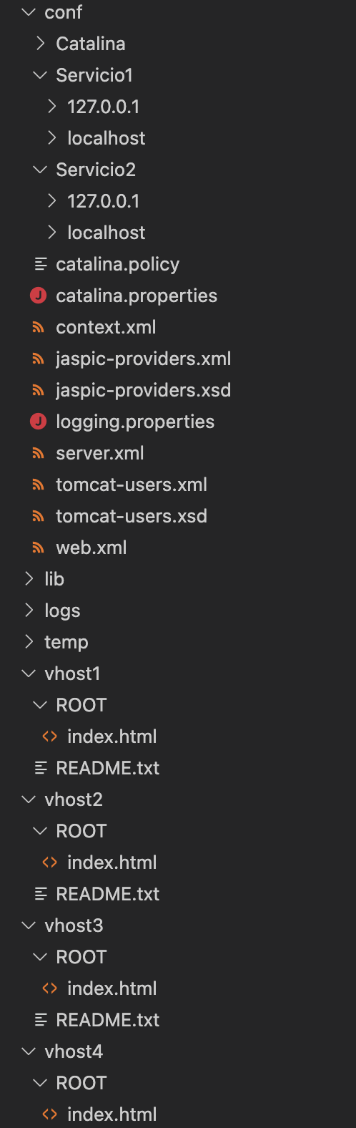

Por último, nos conectamos a los hosts virtuales y comprobamos que se han establecido correctamente.

* vhost1: localhost:80
* vhost2: 127.0.0.1:80
* vhost3: localhost:8085
* vhost4: 127.0.0.1:8085

